洛阳市东西南隅历史文化街区保护提升
项目（二期）建设工程
建设工程施工合同

发包人： 洛阳市老城区住房和城乡建设局
承包人： 林州海之建筑工程有限公司
合同编号：
签订日期： 2025年10月21日

第一部分 合同协议书
发包人（全称）：洛阳市老城区住房和城乡建设局
承包人联合体牵头人（全称）：林州海之建筑工程有限公司
承包人联合体成员（全称）：中晟恒跃建设有限公司
根据《中华人民共和国民法典》《中华人民共和国建筑法》及有关法律规定，遵循平等、自愿、公平和诚实信用的原则，双方就工程施工及有关事项协商一致，共同达成如下协议：

一、工程概况
1.工程名称： 洛阳市老城区住房和城乡建设局洛阳市东西南隅历史文化街区保护提升项目（二期） 。
2.工程地点： 洛阳市老城区 。
3.工程立项批准文号： 老城发改审批[2023]162号。
4.资金来源： 中央预算资金及财政资金 。
5.工程内容： 包括本项目洛阳市东西南隅历史文化街区历史建筑修缮、历史街区保护提升工程。
6.工程承包范围： 发包人提供的招标文件、图纸、工程量清单及答疑等所包含的全部内容。

二、合同工期
计划开工日期： 2025 年10 月 22 日。
计划竣工日期： 2026 年12 月 31日。
工期总日历天数： 435 天。工期总日历天数与根据前述计划开竣工日期计算的工期天数不一致的，以工期总日历天数为准。

三、质量标准
工程质量符合现行国家有关工程施工验收规范和标准。

四、签约合同价与合同价格形式

1.签约暂定合同价（含税）为：
人民币（大写）壹亿肆仟肆佰伍拾贰万零伍佰陆拾元捌角（¥ 144520560.80元）；
其中：

（1）安全文明施工费：
人民币（大写）贰佰伍拾万零捌仟零贰拾元贰角肆分（¥2508020.24元）；

（2）措施项目费（不含安全文明施工费）：
人民币（大写）)贰佰零陆万玖仟陆佰叁拾玖元叁角壹分（¥2069639.31元）；

（3）专业工程暂估价金额：
人民币（大写） 零元（¥ 0.00元）；

（4）暂列金额：
人民币（大写）贰仟零叁拾万元整（¥20300000.00元）。
- 合同价格形式： 合同价+变更签证。

五、项目经理
承包人项目经理： 谷要春 。

六、合同文件构成
本协议书与下列文件一起构成合同文件：
（1）中标通知书；
（2）投标函及其附录；
（3）专用合同条款及其附件；
（4）通用合同条款；
（5）技术标准和要求；
（6）图纸；
（7）已标价工程量清单或预算书；
（8）其他合同文件。
在合同订立及履行过程中形成的与合同有关的文件均构成合同文件组成部分。
上述各项合同文件包括合同当事人就该项合同文件所作出的补充和修改，属于同一类内容的文件，应以最新签署的为准。专用合同条款及其附件须经合同当事人签字或盖章。

七、承诺
1.发包人承诺按照法律规定履行项目审批手续、筹集工程建设资金并按照合同约定的期限和方式支付合同价款。
2.承包人承诺按照法律规定及合同约定组织完成工程施工，确保工程质量和安全，不进行转包及违法分包，并在缺陷责任期及保修期内承担相应的工程维修

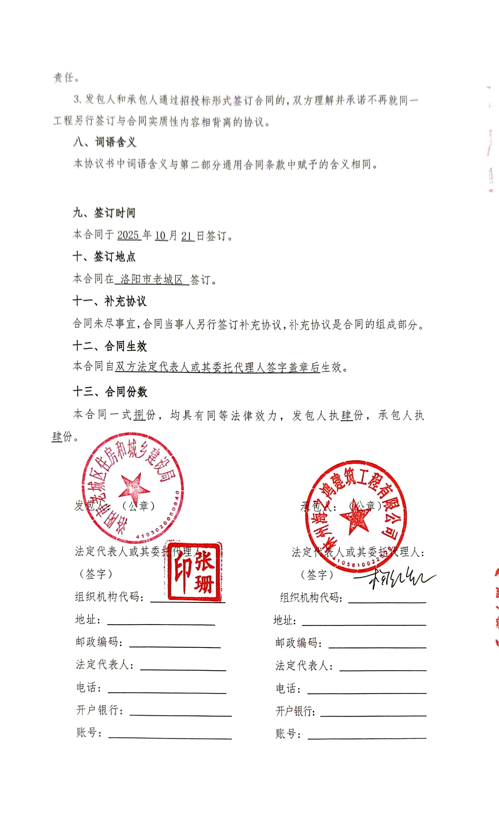
第二部分通用合同条款
详见“《建设工程施工合同（示范文本）》（GF-2017-0201）”通用合同条款

第三部分专用合同条款

1.一般约定

1.1词语定义

1.1.1合同
1.1.1.10其他合同文件包括：履行合同过程中双方项目负责人（或双方工地代表人）书面确认的对合同内容有实质性影响的会议纪要、签证、设计变更等资料。

1.1.2合同当事人及其他相关方
1.1.2.4监理人：
名称：全咨国际咨询有限公司；
1.1.2.5设计人：
名称：太原市建筑设计研究院；

1.1.3工程和设备
1.1.3.7作为施工现场组成部分的其他场所包括：符合通用合同条款规定的发包人提供的施工场地。
1.1.3.9永久占地包括： / 。
1.1.3.10临时占地包括：双方在合同履行过程中确定。

1.3法律
适用于合同的其他规范性文件： / 。

1.4标准和规范

1.4.1适用于工程的标准规范包括：按通用条款执行。
1.4.2发包人提供国外标准、规范的名称： / ；
发包人提供国外标准、规范的份数： / ；
发包人提供国外标准、规范的名称： / 。
1.4.3发包人对工程的技术标准和功能要求的特殊要求： / ；

1.5合同文件的优先顺序
合同文件组成及优先顺序为：（1）合同协议书；（2）中标通知书；（3）投标函及其附录；（4）专用合同条款及其附件；（5）通用合同条款；（6）技术标准和要求；（7）图纸；（8）已标价工程量清单或预算书；（9）其他合同文件。

1.6图纸和承包人文件

1.6.1图纸的提供
发包人向承包人提供图纸的期限： 合同签订日 ；
发包人向承包人提供图纸的数量： 四套 ；
发包人向承包人提供图纸的内容： 本项目施工图 。

1.6.4承包人文件
需要由承包人提供的文件，包括： 双方另行约定 ；
承包人提供的文件的期限为： 双方另行约定 ；
承包人提供的文件的数量为： 双方另行约定 ；
承包人提供的文件的形式为： 双方另行约定 ；
发包人审批承包人文件的期限： 双方另行约定 。

1.6.5现场图纸准备
关于现场图纸准备的约定： 按通用条款执行 。

1.7联络
1.7.1发包人和承包人应当在 3 天内将与合同有关的通知、批准、证明、证书、指示、指令、要求、请求、同意、意见、确定和决定等书面函件送达对方当事人。
1.7.2发包人接收文件的地点：项目所在地发包人项目部；
发包人指定的接收人为： / 。
承包人接收文件的地点：项目所在地承包人项目部；
承包人指定的接收人为： 谷要春 。
监理人接收文件的地点：项目所在地监理人办公室；
监理人指定的接收人为： 林鹏 。

1.10.4超大件和超重件的运输
运输超大件或超重件所需的道路和桥梁临时加固改造费用和其他有关费用由双方另行约定承担。

1.11知识产权
1.11.1关于发包人提供给承包人的图纸、发包人为实施工程自行编制或委托编制的技术规范以及反映发包人关于合同要求或其他类似性质的文件的著作权的归属：按照通用合同条款执行。
关于发包人提供的上述文件的使用限制的要求：按照通用合同条款执行。
1.11.2关于承包人为实施工程所编制文件的著作权的归属：按照通用合同条款执行。
关于承包人提供的上述文件的使用限制的要求：按通用条款执行。
1.11.4承包人在施工过程中所采用的专利、专有技术、技术秘密的使用费的承担方式：按照通用合同条款执行。

1.13工程量清单错误的修正
出现工程量清单错误时，是否调整合同价格： 是 。
允许调整合同价格的工程量偏差范围：按《建设工程工程量清单计价规范》（GB50500-2013）要求执行。

2.发包人

2.2发包人代表
发包人代表：
姓名：苗岩俊；
职务：副局长 ；
联系电话：0379-65250168 ；
发包人对发包人代表的授权范围如下：（1）设计变更及施工条件变更等有关签证的初步审核，按公司相关制度流程逐级审批，盖章后生效；（2）工程竣工验收报告的确认；（3）工程预付款和进度款的审批；（4）处理和协调外部施工条件；（5）代表发包人行使本合同约定的其它权利和义务。

2.4施工现场、施工条件和基础资料的提供

2.4.1提供施工现场
关于发包人移交施工现场的期限要求：按通用条款执行。

2.4.2提供施工条件
关于发包人应负责提供施工所需要的条件，包括：按通用条款执行。

3.承包人

3.1承包人的一般义务
（9）承包人提交的竣工资料的内容：竣工图纸及竣工图电子文档。
承包人需要提交的竣工资料套数： 四套 。
承包人提交的竣工资料的费用承担：由承包人承担。
承包人提交的竣工资料移交时间：工程竣工验收合格后 3 个月内。
承包人提交的竣工资料形式要求：书面及电子文档。
（10）承包人应履行的其他义务：双方另行约定。

3.2项目经理
3.2.1项目经理：
姓名： 谷要春 ；
建造师执业资格等级： 一级 ；
建造师注册证书号： 豫1412017201900478 ；
安全生产考核合格证书号：豫建安B (2023) 3234475 ；
联系电话：17796631025 ；
承包人对项目经理的授权范围如下：全面负责工程安全、质量、进度、成本四大控制要素，完善合同、信息、组织管理体系，做好安全监督，文明标准化现场工作。
关于项目经理每月在施工现场的时间要求：同投标文件承诺时间。
承包人未提交劳动合同，以及没有为项目经理缴纳社会保险证明的违约责任：令限期提交劳动合同并补缴社会保险。
项目经理未经批准，擅自离开施工现场的违约责任：承包人承担上述违约给发包人造成的一切损失。
3.2.3承包人擅自更换项目经理的违约责任：承包人承担上述违约给发包人造成的一切损失。
3.2.4承包人无正当理由拒绝更换项目经理的违约责任：承包人承担上述违约给发包人造成的一切损失。

3.3承包人人员
3.3.1承包人提交项目管理机构及施工现场管理人员安排报告的期限：收到中标通知书后7天内。
3.3.3承包人无正当理由拒绝撤换主要施工管理人员的违约责任：承包人承担上述违约给发包人造成的一切损失。
3.3.4承包人主要施工管理人员离开施工现场的批准要求：承包人承担上述违约给发包人造成的一切损失。
3.3.5承包人擅自更换主要施工管理人员的违约责任：承包人承担上述违约给发包人造成的一切损失。
承包人主要施工管理人员擅自离开施工现场的违约责任：承包人承担上述违约给发包人造成的一切损失。

3.6工程照管与成品、半成品保护
承包人负责照管工程及工程相关的材料、工程设备的起始时间：按通用条款执行。

3.7履约担保
承包人是否提供履约担保： 。
承包人提供履约担保的形式、金额及期限的： 。

4.监理人

4.1监理人的一般规定
关于监理人的监理内容：详见本项目监理委托合同。
关于监理人的监理权限：详见本项目监理委托合同。
关于监理人在施工现场的办公场所、生活场所的提供和费用承担的约定：详见本项目监理委托合同。

4.2监理人员
总监理工程师：
姓名： 林鹏 ；
职务：总监理工程师 ；
监理工程师执业资格证书号：41019650 ；
联系电话： 17337908225 ；

4.4商定或确定
在发包人和承包人不能通过协商达成一致意见时，发包人授权监理人对以下事项进行确定： 按通用条款执行 。

5.工程质量

5.1质量要求
5.1.1特殊质量标准和要求： / 。
关于工程奖项的约定： / 。

5.3隐蔽工程检查
5.3.2承包人提前通知监理人隐蔽工程检查的期限的约定：检查前48小时。
监理人不能按时进行检查时，应提前 24 小时提交书面延期要求。
关于延期最长不得超过：48小时。

6.安全文明施工与环境保护

6.1安全文明施工
6.1.1项目安全生产的达标目标及相应事项的约定：按通用条款执行。
6.1.4关于治安保卫的特别约定：按通用条款执行。
关于编制施工场地治安管理计划的约定：按通用条款执行。

6.1.5文明施工
合同当事人对文明施工的要求：按通用条款执行。
6.1.6关于安全文明施工费支付比例和支付期限的约定：随工程(进度)款同期支付。

7.工期和进度

7.1施工组织设计
7.1.1合同当事人约定的施工组织设计应包括的其他内容：按通用条款执行。

7.1.2施工组织设计的提交和修改
承包人提交详细施工组织设计的期限的约定：开工前。
发包人和监理人在收到详细的施工组织设计后确认或提出修改意见的期限：收到中标通知书后7天内。

7.2施工进度计划

7.2.2施工进度计划的修订
发包人和监理人在收到修订的施工进度计划后确认或提出修改意见的期限：收到后7日内。

7.3开工

7.3.1开工准备
关于承包人提交工程开工报审表的期限：合同签订后，开工前。
关于发包人应完成的其他开工准备工作及期限： / 。
关于承包人应完成的其他开工准备工作及期限： / 。

7.4测量放线
7.4.1发包人通过监理人向承包人提供测量基准点、基准线和水准点及其书面资料的期限：合同签订后，开工前。

7.5工期延误

7.5.1因发包人原因导致工期延误
（7）因发包人原因导致工期延误的其他情形：重大设计变更而影响施工进度；政策处理问题影响施工进度。

7.5.2因承包人原因导致工期延误
因承包人原因造成工期延误，逾期竣工违约金的计算方法为： / 。
因承包人原因造成工期延误，逾期竣工违约金的上限： / 。

7.6不利物质条件
不利物质条件的其他情形和有关约定： 按通用条款执行。

7.7异常恶劣的气候条件
发包人和承包人同意以下情形视为异常恶劣的气候条件： 按通用条款执行 。

7.9提前竣工的奖励
7.9.2提前竣工的奖励： / 。

8.材料与设备

8.4材料与工程设备的保管与使用
8.4.1发包人供应的材料设备的保管费用的承担：按通用条款执行。

8.6样品

8.6.1 样品的报送与封存
需要承包人报送样品的材料或工程设备，样品的种类、名称、规格、数量要求：按管理部门要求和发包人需求确定。

8.8施工设备和临时设施

8.8.1承包人提供的施工设备和临时设施
关于修建临时设施费用承担的约定：按通用条款执行。

9.试验与检验

9.1试验设备与试验人员

9.1.2试验设备
施工现场需要配置的试验场所：按有关规定执行。
施工现场需要配备的试验设备：按有关规定执行。
施工现场需要具备的其他试验条件： / 。

9.4现场工艺试验
现场工艺试验的有关约定： / 。

10.变更

10.1变更的范围
关于变更的范围的约定：按通用条款执行。

10.4变更估价

10.4.1变更估价原则
关于变更估价的约定：（1）已标价工程量清单或预算书有相同项目的，按照相同项目单价认定；（2）已标价工程量清单或预算书中无相同项目，但有类似项目的，参照类似项目的单价认定；

10.5承包人的合理化建议
监理人审查承包人合理化建议的期限：按通用条款执行。
发包人审批承包人合理化建议的期限：按通用条款执行。
承包人提出的合理化建议降低了合同价格或者提高了工程经济效益的奖励的方法和金额为： 双方另行约定 。

10.7暂估价
暂估价材料和工程设备的明细详见：招标文件。
承包人直接实施的暂估价项目的约定： 经与发包人协商一致后，承包人可自行实施暂估价项目，但需经发包人确认 。

10.8暂列金额
合同当事人关于暂列金额使用的约定： 应由发包人掌握使用，含在已签约合同总价款内，使用后余额为发包人所有 。

11.价格调整

11.1市场价格波动引起的调整
市场价格波动是否调整合同价格的约定：是。

12.合同价格、计量与支付

12.1合同价格形式

1、单价合同。
综合单价包含的风险范围： / 。
风险费用的计算方法： / 。
风险范围以外合同价格的调整方法： / 。

2、总价合同。
总价包含的风险范围： / 。
风险费用的计算方法： / 。
风险范围以外合同价格的调整方法： / 。
3、其他价格方式： 合同价+变更签证 。

12.2预付款

12.2.1预付款的支付
预付款支付比例或金额： / 。
预付款支付期限： / 。
预付款扣回的方式： / 。

12.2.2预付款担保
承包人提交预付款担保的期限： / 。
预付款担保的形式为： / 。

12.3计量

12.3.1计量原则
工程量计算规则：《建设工程工程量清单计价规范》（GB50500-2013）、《房屋建筑与装饰工程工程量计算规范》（GB50854-2013）、《通用安装工程工程量计算规范》 （GB50856-2013）、《市政工程工程量计算规范》（GB50857-2013）、《园林绿化工程工程量计算规范》（GB50858-2013）。

12.3.2计量周期
关于计量周期的约定： 按通用条款执行 。

12.3.3单价合同的计量
关于单价合同计量的约定：按通用条款执行。

12.3.4总价合同的计量
关于总价合同计量的约定：按通用条款执行。
12.3.5总价合同采用支付分解表计量支付的，是否适用第12.3.4项〔总价合同的计量〕约定进行计量： / 。

12.3.6其他价格形式合同的计量
其他价格形式的计量方式和程序： 按通用条款执行 。

12.4工程款支付

双方约定工程款支付方式为：完成本项目整体工程量的30%，支付至合同总价款的30%；完成本项目整体工程量的50%，支付至合同总价款的50%；工程全部完工，竣工验收合格，支付至合同价款的70%；项目依据实际发生的工程量据实结算，结算金额以区财政部门审定金额为准付至97%，剩余3%在项目完工后一年付清。
施工工程款的接收及分配工作由联合体牵头人负责,联合体牵头人负责向发包人开具税率9%的增值税专用发票;联合体牵头人收到发包人支付的工程款后，应根据双方约定以转账方式将施工工程款分别支付至施工联合体成员的账户，施工联合体成员应按收款金额向联合体牵头人开具9%增值税专用发票。
设计工程款由发包人直接支付至联合体成员单位，联合体成员单位应向发包人开具增值税专用发票。

13.验收和工程试车

13.1分部分项工程验收
13.1.2监理人不能按时进行验收时，应提前24小时提交书面延期要求。
关于延期最长不得超过：48小时。

13.2竣工验收

13.2.2竣工验收程序
关于竣工验收程序的约定：按通用条款执行。
发包人不按照本项约定组织竣工验收、颁发工程接收证书的违约金的计算方法：按通用条款执行。

13.2.5移交、接收全部与部分工程
承包人向发包人移交工程的期限：按通用条款执行。
发包人未按本合同约定接收全部或部分工程的，违约金的计算方法为：另行约定。
承包人未按时移交工程的，违约金的计算方法为：另行约定。

13.3工程试车

13.3.1试车程序
工程试车内容： / 。
（1）单机无负荷试车费用由 / 承担；
（2）无负荷联动试车费用由 / 承担。

13.3.3投料试车
关于投料试车相关事项的约定： / 。

13.6竣工退场

13.6.1竣工退场
承包人完成竣工退场的期限：工程移交完成后 15 天内。

14.竣工结算

14.1竣工结算申请
承包人提交竣工结算申请单的期限：竣工验收后一个月内 。
竣工结算申请单应包括的内容：以发包人管理要求为准 。

14.2竣工结算审核
承包人竣工后50天内完整提交结算书及相应结算资料。
发包人审批竣工付款申请单的期限：承包人提交完整结算资料和结算书后两个月内审核完成。
发包人完成竣工付款的期限：结算审计完成支付至结算金额的97%，剩余3%作为质保金，缺陷责任期到期后无息退还 。
关于竣工付款证书异议部分复核的方式和程序： / 。

14.4最终结清

14.4.1最终结清申请单
承包人提交最终结清申请单的份数：另行约定。
承包人提交最终结算申请单的期限：按通用条款执行。

14.4.2最终结清证书和支付
（1）发包人完成最终结清申请单的审批并颁发最终结清证书的期限：按通用条款执行。
（2）发包人完成支付的期限：按通用条款执行。

15.缺陷责任期与保修

15.2缺陷责任期
缺陷责任期的具体期限：12个月。

15.3质量保证金
关于是否扣留质量保证金的约定：是。

15.3.1承包人提供质量保证金的方式
质量保证金采用以下第1种方式：
（1）质量保证金保函，保证金额为： 工程结算金额的3% ；
（2） / %的工程款；
（3）其他方式： / 。

15.3.2质量保证金的扣留
质量保证金的扣留采取以下第2种方式：
（1）在支付工程进度款时逐次扣留，在此情形下，质量保证金的计算基数不包括预付款的支付、扣回以及价格调整的金额；
（2）工程竣工结算时一次性扣留质量保证金；
（3）其他扣留方式： / 。
关于质量保证金的补充约定：缺陷责任期满后，发包人无息退还承包人质量保证金。

15.4保修

15.4.1保修责任
工程保修期为：（1）基础设施工程、房屋建筑的地基基础工程和主体结构工程，为设计文件规定的该工程的合理使用年限；（2）屋面防水工程、有防水要求的卫生间、房间和外墙面的防渗漏，为5 年；（3）电气管线、给排水管道、设备安装和装修工程，为 2 年。

15.4.3修复通知
承包人收到保修通知并到达工程现场的合理时间：1.一般故障维修:承包人在接到发包人书面维修通知后，如不能通过电话或远程服务方式解决问题，承包人将派技术人员在 24 小时之内到达用户现场进行维修。分析故障原因，查明故障情况，能在现场解决的问题，及时解决。如因设备原因，在提出切实可行的解决方案并争得发包人的同意后，在 7 天内将维修好的设备换回。

16.违约

16.1发包人违约

16.1.1发包人违约的情形
发包人违约的其他情形： / 。

16.1.2发包人违约的责任
发包人违约责任的承担方式和计算方法：
（1）因发包人原因未能在计划开工日期前7天内下达开工通知的违约责任： 双方另行约定 。
（2）因发包人原因未能按合同约定支付合同价款的违约责任： 按通用条款执行 。
（3）发包人违反第10.1款〔变更的范围〕第（2）项约定，自行实施被取消的工作或转由他人实施的违约责任： 按通用条款执行 。
（4）发包人提供的材料、工程设备的规格、数量或质量不符合合同约定，或因发包人原因导致交货日期延误或交货地点变更等情况的违约责任： / 。
（5）因发包人违反合同约定造成暂停施工的违约责任： 按通用条款执行 。
（6）发包人无正当理由没有在约定期限内发出复工指示，导致承包人无法复工的违约责任： 按通用条款执行 。
（7）其他： / 。

16.1.3因发包人违约解除合同
承包人按16.1.1项〔发包人违约的情形〕约定暂停施工满 28 天后发包人仍不纠正其违约行为并致使合同目的不能实现的，承包人有权解除合同。

16.2承包人违约

16.2.1承包人违约的情形
承包人违约的其他情形： / 。
16.2.2承包人违约的责任

16.2.2.1安全生产方面的违约责任

严禁出现重大安全隐患问题，承包人在政府行政主管部门组织的质量安全检查中发现安全隐患等问题，在工程所在地造成不良社会影响，发包人有权追究承包人相应责任，并不免除承包人应承担的违约赔偿责任。

承包人在发包人、监理人进行的日常质量安全检查中，被发现存在安全隐患的，承包人应限期改正。若同样问题被发现2次的或累计类似问题被发现3次，承包人必须承担一般违约责任1次：此类问题的认定，以发包人、监理人书面通知、指令、通报和会议纪要为准。

因承包人原因，每发生一起重伤及重伤以上安全事故，承包人按本合同约定承担全部责任、赔偿全部损失。发包人有权追究承包人的违约责任，并不免除承包人应承担的违约赔偿责任。

16.2.2.2文明施工、环境保护方面的违约责任

发包人或监理人按合同约定，对承包人文明施工措施进行对照检查。经检查发现承包人因自身原因未能落实的，承包人必须承担一般违约责任，并限期改正；如不限期改正，承包人须承担严重违约责任。

严禁出现文明施工、环境保护方面问题，承包人在政府行政主管部门组织的检查中发现文明施工、环境保护方面问题，在工程所在地造成不良社会影响，发包人有权追究承包人相应责任，并不免除承包人应承担的违约赔偿责任。

承包人在施工过程中因其自身原因造成周围环境卫生状况较差，被其他承包人或周围居民投诉的，承包人必须在当天内整改。若故意拖延，经查实，承包人必须承担一般违约责任1次。

16.2.2.3人员和设备投入不到位的违约责任

承包人违反专用条款约定的，每发现一例，承包人必须按照监理人或者发包人的指令限期改正，并承担一般违约责任；承包人拒不限期改正的，必须承担严重违约责任，直至解除合同。具体条款合同签订时双方另行协商

承包人必须服从发包人或监理人管理，主动支持发包人或监理人的工作，对发包人或监理人的指令，若无正当理由而公开或变相拒不执行的，发包人或监理人视情节严重程度有权给予一般违约及以上的处罚，并承担由此造成的一切经济损失。

经发包人考评，对每次考评不合格的承包人必须按照监理人或者发包人的指令限期改正，并承担一般违约责任。承包人拒不限期改正的，或整改效果不明显的，承包人必须承担严重违约责任。

16.2.3因承包人违约解除合同
关于承包人违约解除合同的特别约定： 按通用条款执行 。
发包人继续使用承包人在施工现场的材料、设备、临时工程、承包人文件和由承包人或以其名义编制的其他文件的费用承担方式： 双方另行约定 。

17.不可抗力

17.1不可抗力的确认
除通用合同条款约定的不可抗力事件之外，视为不可抗力的其他情形： / 。

17.4因不可抗力解除合同
合同解除后，发包人应在商定或确定发包人应支付款项后28天内完成款项的支付。

18.保险

18.1工程保险
关于工程保险的特别约定： 按通用条款执行 。

18.3其他保险
关于其他保险的约定： / 。
承包人是否应为其施工设备等办理财产保险： / 。

18.7通知义务
关于变更保险合同时的通知义务的约定：按通用条款执行。

20.争议解决

20.3争议评审
合同当事人是否同意将工程争议提交争议评审小组决定： / 。

20.3.1争议评审小组的确定
争议评审小组成员的确定： / 。
选定争议评审员的期限： / 。
争议评审小组成员的报酬承担方式： / 。
其他事项的约定： / 。

20.3.2争议评审小组的决定
合同当事人关于本项的约定： / 。

20.4仲裁或诉讼
因合同及合同有关事项发生的争议，按下列第2种方式解决：
（1）向仲裁委员会申请仲裁；
（2）向人民法院起诉。

附件3：

工程质量保修书
发包人（全称）： 洛阳市老城区住房和城乡建设局
承包人（全称）： 林州海之建筑工程有限公司

发包人和承包人根据《中华人民共和国建筑法》和《建设工程质量管理条例》，经协商一致就 洛阳市老城区住房和城乡建设局洛阳市老城区住房和城乡建设局洛阳市东西南隅历史文化街区保护提升项目（二期） 签订工程质量保修书。

一、工程质量保修范围和内容
承包人在质量保修期内，按照有关法律规定和合同约定，承担工程质量保修责任。
质量保修范围包括地基基础工程、主体结构工程，屋面防水工程、有防水要求的卫生间、房间和外墙面的防渗漏，供热与供冷系统，电气管线、给排水管道、设备安装和装修工程，以及双方约定的其他项目。具体保修的内容，双方约定如下：。

二、质量保修期
根据《建设工程质量管理条例》及有关规定，工程的质量保修期如下：
1．地基基础工程和主体结构工程为设计文件规定的工程合理使用年限；
2．屋面防水工程、有防水要求的卫生间、房间和外墙面的防渗为5年；
3．装修工程为2年；
4．电气管线、给排水管道、设备安装工程为2年；
5．供热与供冷系统为2个采暖期、供冷期；
6．住宅小区内的给排水设施、道路等配套工程为2年；
7．其他项目保修期限约定如下：2年。
质量保修期自工程竣工验收合格之日起计算。

三、缺陷责任期
工程缺陷责任期为12个月，缺陷责任期自工程通过竣工验收之日起计算。

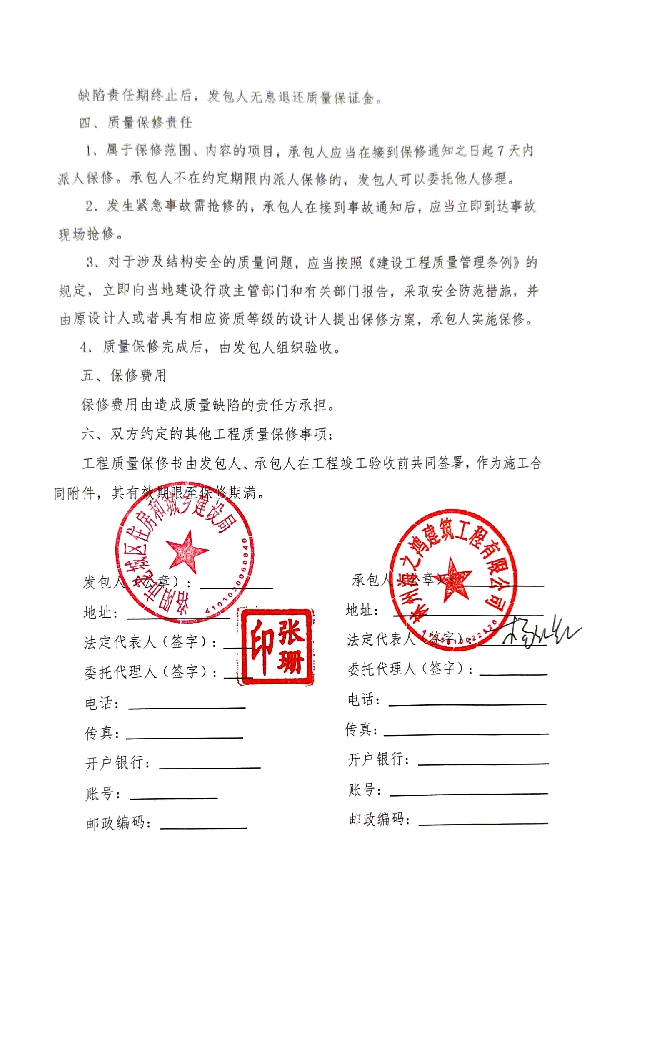
第五章工程量清单

（另附）

第六章图纸

（另附）

第七章技术标准和要求

1.项目概况：
（1）项目概况：包括洛阳市东西南隅历史文化街区历史建筑修缮、历史街区保护提升工程。
（2）建设地点：洛阳市老城区；
（3）招标范围：本招标项目招标文件、施工图纸、答疑（如有）及工程量清单范围内的全部内容；
（4）标段划分：本项目共一个标段。
（5）工期：1080日历天；
（6）质量要求：符合现行国家有关工程施工验收规范和标准的要求（合格）；
（7）安全目标：杜绝重伤、死亡事故；
（8）文明工地目标：市级文明工地；
（9）扬尘治理目标：做到“七个100%，八个必须”，严格按照国家、省、市扬尘污染防治标准及各项扬尘管控指令，做到达标生产。
2.施工规范及验收规范按照国家现行相关规范、设计要求及招标要求执行。
3.承包人必须采取有效措施控制扬尘、防止二次污染，并应承担相关责任、义务。
3.1在施工组织设计时应增加控制扬尘污染的内容，应有制度、有措施、有检查、有落实、有结果；做到“七个100%，八个必须”，对违反扬尘治理有关规定的，实施“七个一律”处罚。
施工过程中要做到七个100%：施工工地100%围挡，散流体、裸地100%覆盖，出入车辆100%冲洗，施工现场地面100%硬化，散水降尘制度100%落实，散流体运输车辆100%密闭运输，监控检测设备安装100%。
开工进场前要做到“八个必须”：必须做好门头、门柱；必须设置五牌一图、扬尘治理责任牌；必须建立门卫制度；工地出入口处必须硬化；必须配置自动冲洗设备及洒水车；工地四周围挡封闭必须连续设置；必须并在围挡上方安装雾化喷淋设备；必须落实扬尘治理方案备案制度。
“七个一律”：工程施工期间，凡发现扬尘治理措施不落实、施工或拆除现场不达标的，一律曝光、一律记不良记录、一律停工整改、一律上限处罚、一律给予缓批资质、一律限制招标投标、一律通报给市（县）政府。待整改完成并验收合格后，方能重新开工。
3.2凡发现扬尘治理措施不落实、施工现场不达标，造成二次污染的，将按照相关文件要求给予相应处罚。

4.适用规范和标准

4.1.适用的规范、标准和规程
4.1.1.除合同另有约定外，本工程适用现行国家、行业和地方规范、标准和规程。
4.1.2.除合同另有约定外，材料、施工工艺和本工程都应依照本技术标准和要求以及适用的现行规范、标准和规程的最新版本执行。若适用的现行规范、标准和规程的最新版本是在基准日后颁布的，且相应标准发生变更并成为合同文件中最严格的标准。

5.安全文明施工

5.1安全防护
5.1.1在工程施工、竣工、交付及修补任何缺陷的过程中，承包人应当始终遵守国家和地方有关安全生产的法律法规、规范、标准和规程等。
5.1.2承包人应坚持“安全第一，预防为主”的方针，建立、健全安全生产责任制度和安全生产教育培训制度。

5.2临时消防
5.2.1承包人应建立消防安全责任制度，制定用火、用电和使用易燃易爆等危险品的消防安全管理制度和操作规程。各项制度和规程等应满足相关法律法规和政府消防管理机构的要求。

5.3临时供电
5.3.1承包人应当根据《施工现场临时用电安全技术规范》（JGJ46—2005）及其适用的修订版本的规定和施工要求编制施工临时用电方案。临时用电方案及其变更必须履行“编制、审核、批准”程序。施工临时用电方案应当由电气工程技术人员组织编制，经企业技术负责人批准后实施，经编制、审核、批准部门和使用单位共同验收合格后方可投入使用。

5.4劳动保护
5.4.1承包人应遵守所有适用于劳动法规及其他有关法律法规、规章和规定中关于工人工资标准、劳动时间和劳动条件的规定，合理安排现场作业人员的劳动和休息时间，保障劳动者必须的休息时间，支付合理的报酬和费用。承包人应按有关行政管理部门的规定为本合同下雇佣的职员和工人办理任何必要的证件、许可、保险和注册等，并保障发包人免于因承包人不能依照或完全依照上述所有法律法规、规章和规定等可能给发包人带来的任何处罚、索赔、损失和损害等。

5.5脚手架
5.5.1承包人应搭设并维护一切必要的临时脚手架、挑平台并配以脚手板、安全网、护身栏杆、门架、马道、坡道、爬梯等。脚手架和挑平台的搭设应满足有关安全生产的法律法规、规范、标准和规程等的要求。新搭设的脚手架投入使用前，承包人必须组织安全检查和验收，并对使用脚手架的作业人员进行安全交底。

5.6施工安全措施计划
5.6.1承包人应根据《中华人民共和国安全生产法》《职业健康安全管理体系规范》《中华人民共和国消防法》《中华人民共和国道路交通安全法》《中华人民共和国传染病防治法实施办法》和地方有关的法规等，编制一份施工安全措施计划，报送监理人审批。

5.7文明施工
5.7.1承包人应遵守国家和工程所在地有关法规、规范、规程和标准的规定，履行文明施工义务，确保文明施工专项费用专款专用。

5.8环境保护
5.8.1、在工程施工、完工及修补任何缺陷的过程中，承包人应当始终遵守国家和工程所在地有关环境保护、水土保护和污染防治的法律法规、规章、规范、标准和规程。

5.9施工环保措施计划

5.9.1施工环保措施计划是承包人阐明环保方针和拟采用的环保措施及方法等的文件

6.治安保卫
6.1承包人应为施工场地（现场）提供24小时的保安保卫服务，配备足够的保安人员和保安设备，防止未经批准的任何人进入现场，控制人员、材料和设备等的进出场，防止现场材料、设备或其他任何物品的失窃，禁止任何现场内的打架斗殴事件。

7.地上、地下设施和周边建筑物的临时保护
7.1.承包人应为施工场地及其周边现有的地上、地下设施和建筑物提供足够的临时保护设施，确保施工过程中这些设施和建筑物不会受到干扰和破坏。

